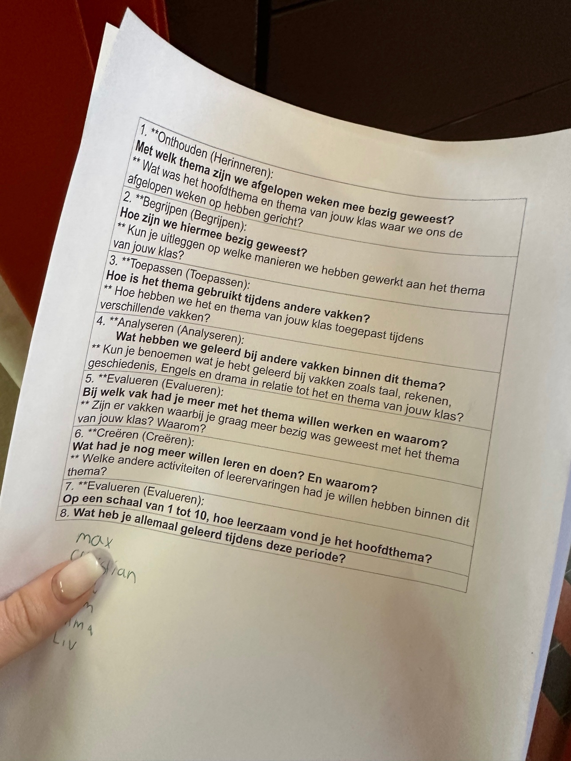

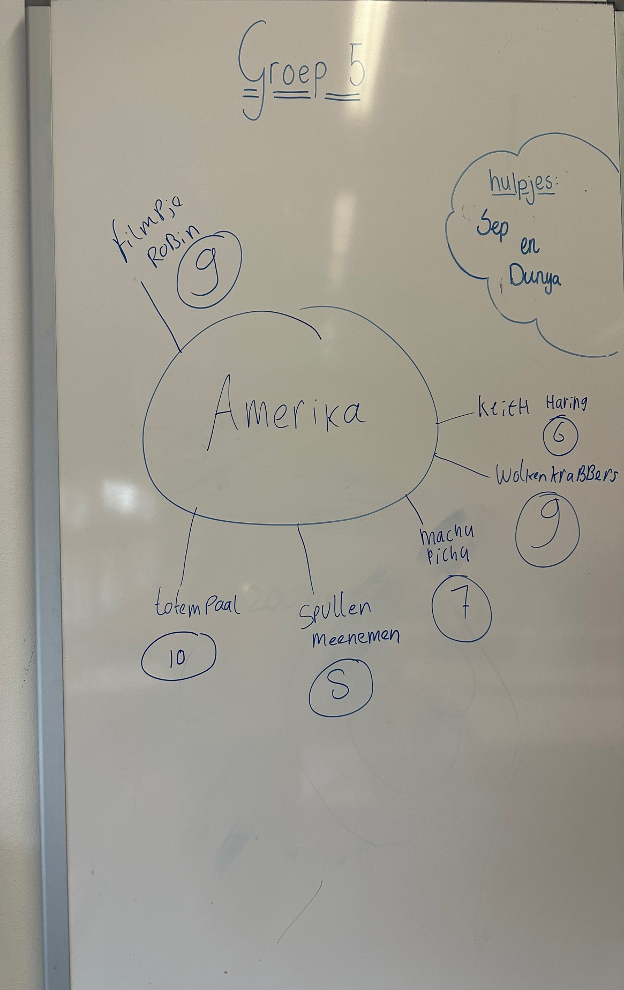

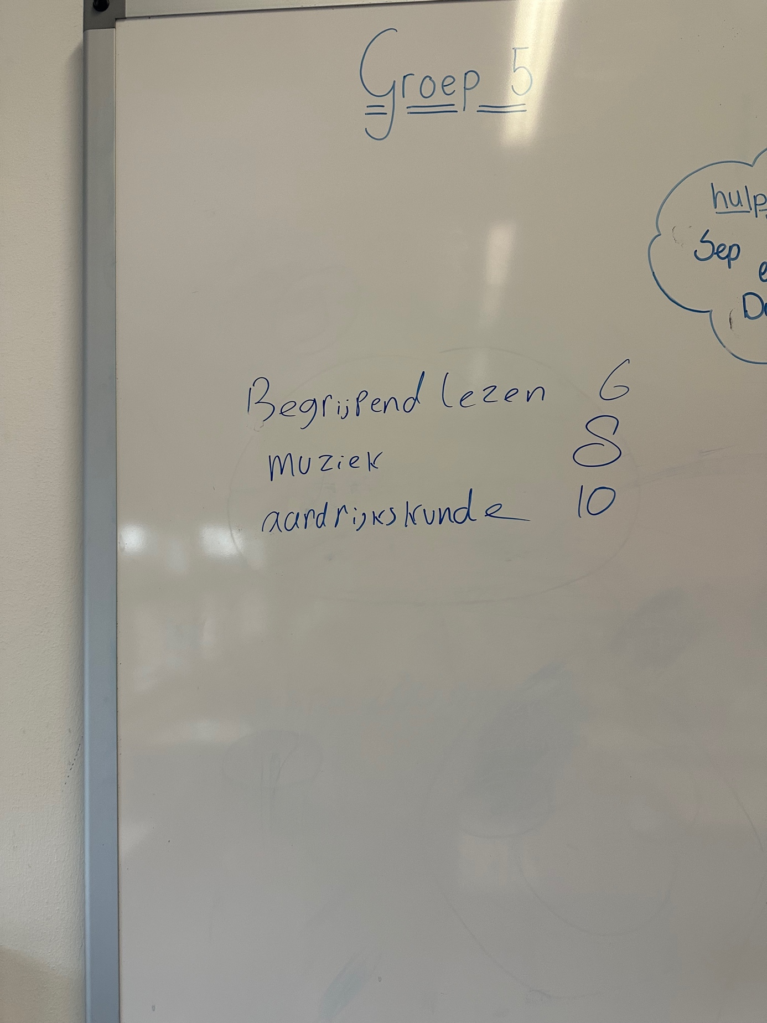
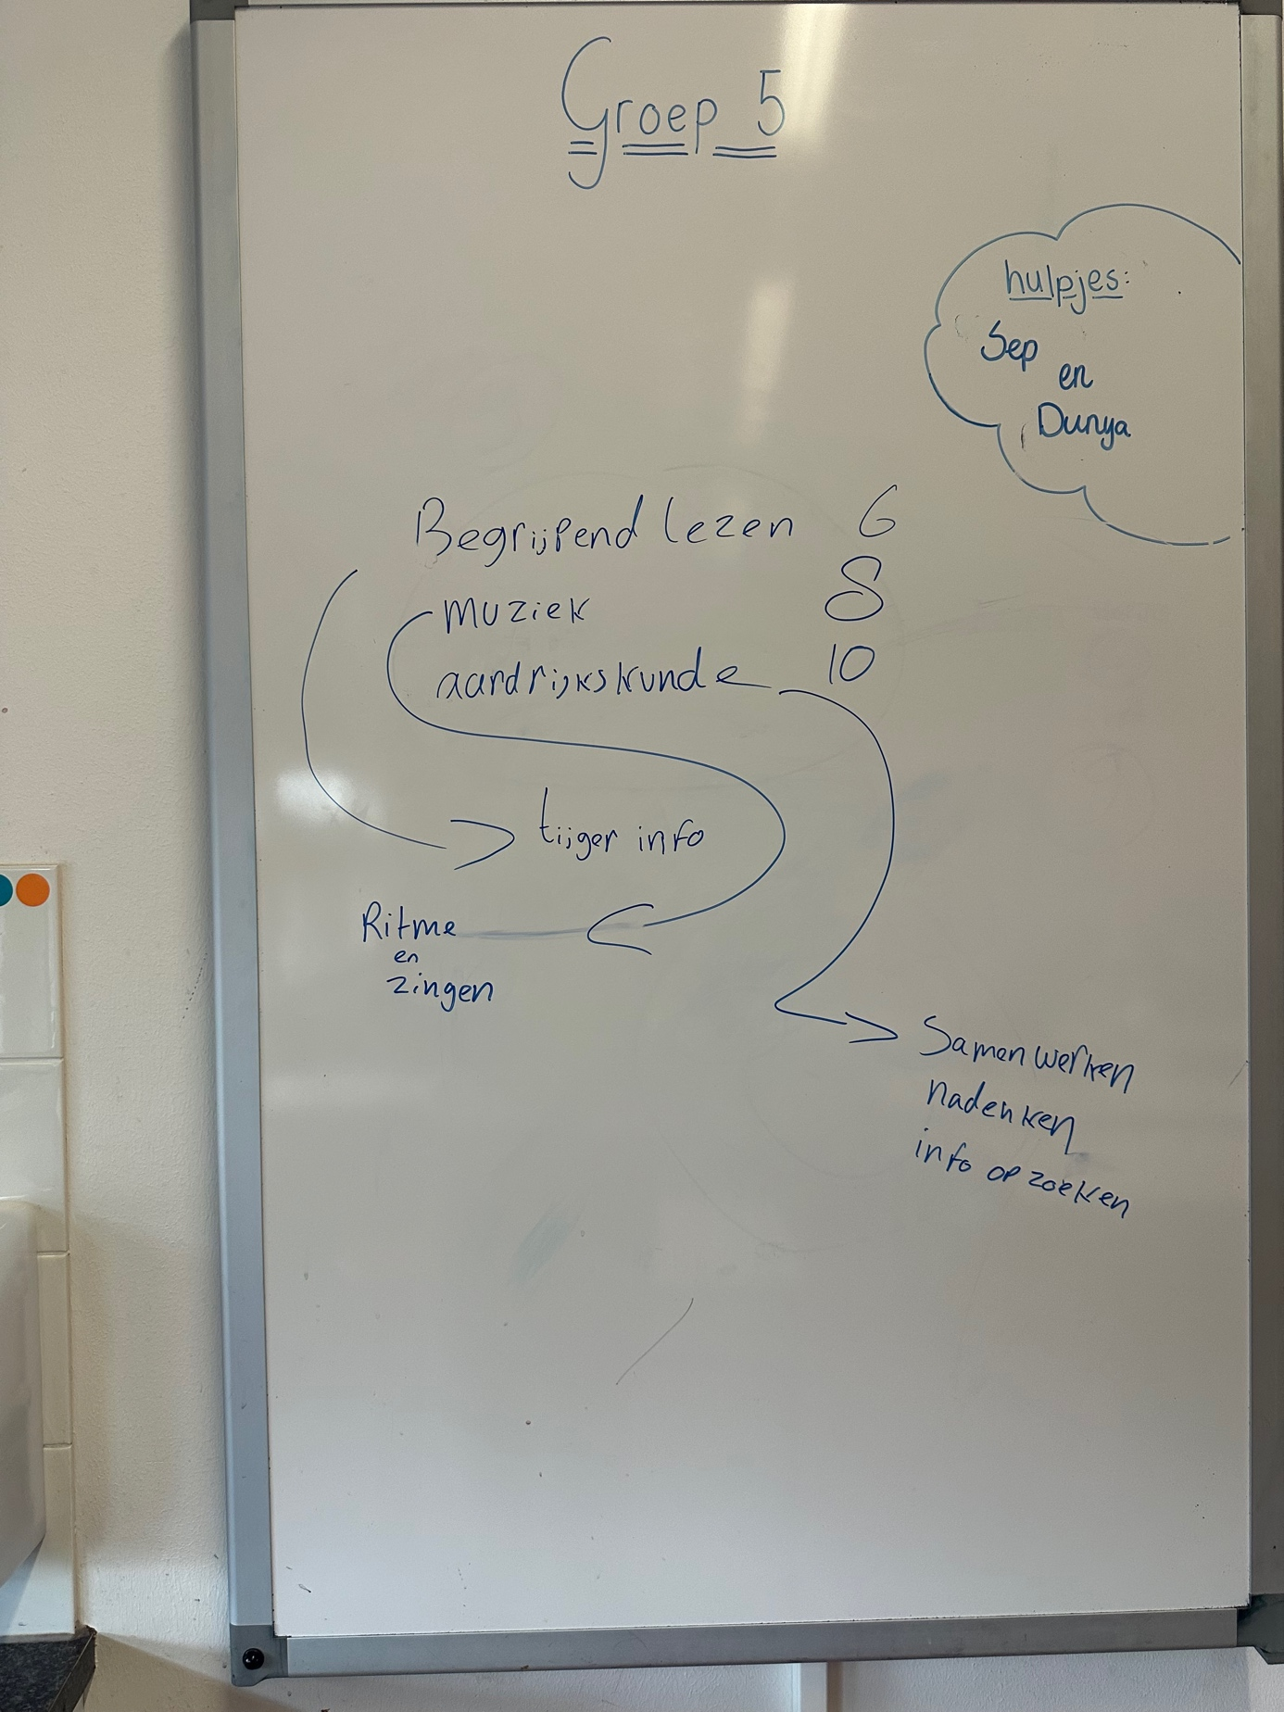

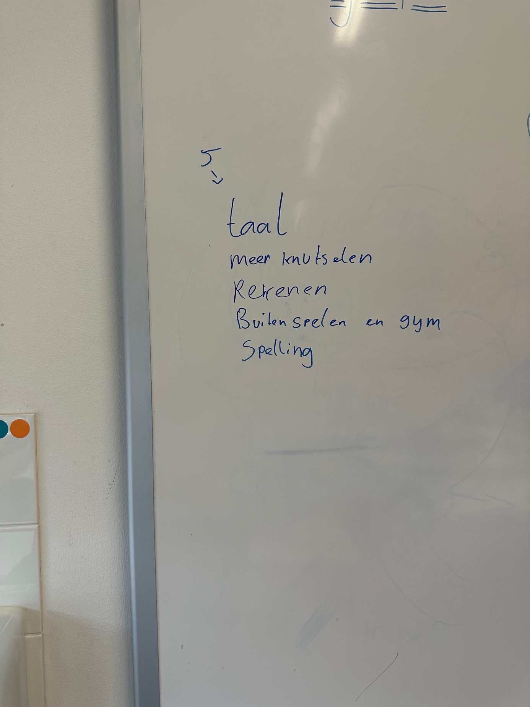

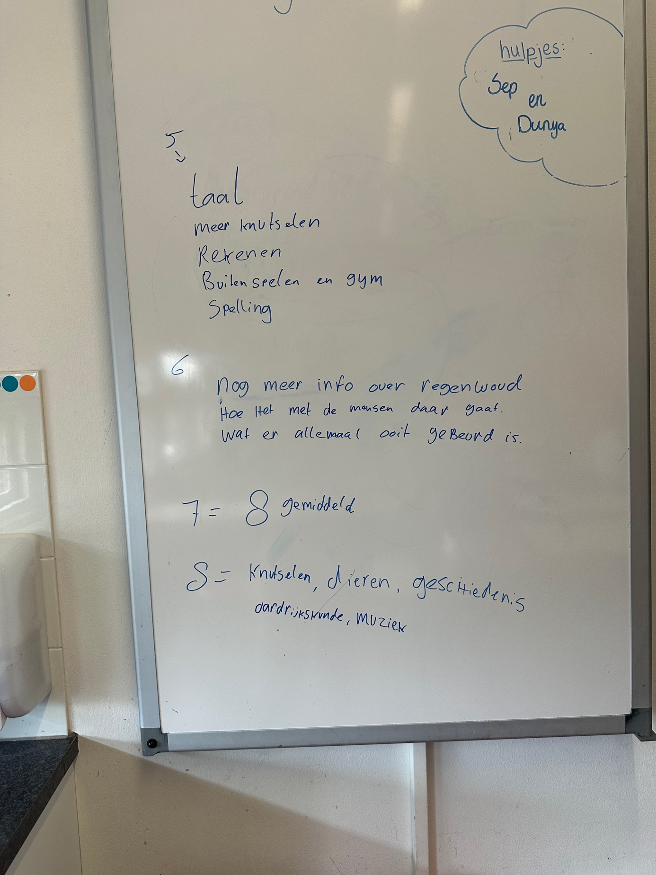

Samenvatting
Ik heb zeven leerlingen in een lokaal neergezet en heb geëvalueerd doormiddel van het whiteboard (zie foto's). Ik heb de vragen hardop besproken en uitgelegd naar hun 'taal’. Ik heb hun ideeën en gedachtes opgeschreven op het bord.
Ik heb als eerst gevraagd aan de leerlingen of ze nog wisten met welk thema we bezig zijn geweest. Hierop antwoorde 100% Amerika. Daarna vroeg ik of de leerlingen nog wisten waar we mee bezig zijn geweest aan het thema. De leerlingen noemde zes dingen op (zie foto 1). Ik heb gevraagd welk cijfer ze elke activiteit zouden geven. Over het algemeen gaven ze de meeste activiteiten een hoog cijfer. Vooraf heb ik uitgelegd wat elk cijfer betekende.
Ik vroeg de leerlingen met welke vakken ze bezig zijn geweest aan het thema. Hier kwamen drie vakken uit: begrijpend lezen, muziek en aardrijkskunde. Daarna vroeg ik welk cijfer de leerlingen elk vak vonden met betrekking tot het thema. Hier bleek uit dat aardrijkskunde als leukst werd bevonden samen met muziek, maar dat begrijpend lezen niet zo in de smaak viel. Vervolgens vroeg ik wat ze tijdens deze vakken allemaal geleerd hebben hier kwam niet zoveel uit als verwacht. De leerlingen vertelde dat ze bij begrijpend lezen veel over de tijger te weten zijn gekomen. Bij muziek hebben ze geoefend met ritmes en zingen op het liedje the lion sleeps tonight. En tenslotte vinden ze dat ze bij aardrijkskunde het meest geleerd hebben namelijk: samenwerken, veel nadenken en informatie verzamelen.
Vervolgens vroeg ik de leerlingen waar ze meer aan hadden willen werken tijdens het thema. De leerlingen gaven best veel punten aan: taal, knutselen, rekenen, buitenspelen, gym en spelling. Ze hadden dus graag meer van het thema willen zien. Ookal hebben ze er wel veel aandacht aan besteed. Natuurlijk vroeg ik wat ze dan tijdens deze vakken meer hadden willen doen: nog meer informatie over het regenwoud, hoe het met de mensen in Amerika gaat en geschiedenis over Amerika.
De leerlingen gaven het thema Amerika gemiddeld een 8. Ik vroeg nogmaals om het af te sluiten wat ze allemaal geleerd hebben (zie laatste foto).
Evaluatie student: Chayenne
- **Onthouden (Herinneren):
** Is het Wijkproject op jouw school in beeld en leeft het? Op welke wijze?
Ja, er hangen posters op school en ze hebben het thema ook geïntroduceerd in de klas. Er was ook een thematafel. De leerlingen hebben veel geknutseld en informatie gekregen over Amerika toen ik aanwezig was.

- **Begrijpen (Begrijpen):
** Kun je uitleggen hoe het Wijkproject wordt ervaren binnen het team, door de groepsleerkrachten en door de leerlingen?
Naar mijn weten vonden de leerkrachten het ook een leuk thema. Ze waren er erg druk mee. De leerlingen vonden het erg leuk en waren betrokken.

- **Toepassen (Toepassen):
** Hoe wordt het Wijkproject geïntegreerd in de schoolomgeving? Wordt het besproken tijdens teamvergaderingen en zijn alle groepen en kinderen betrokken? Zijn er ouders betrokken bij het project?
Er werden posters opgehangen en aan het einde van het thema mochten ouders in de klas komen om het thema en de werkjes te bekijken. Alle groepen hebben wel iets gedaan de onderbouw en middenbouw meer dan de bovenbouw.

- **Analyseren (Analyseren):
** Hoe worden leerlijnen gemaakt en andere vakken betrokken bij het Wijkproject? Is er zichtbare samenhang in de vakken voor de leerlingen?
Het thema werd vooral gebruikt tijdens expressieve vakken, maar ook bij spelling en begrijpend lezen.

- **Evalueren (Evalueren):
** Wordt het Wijkproject effectief gecommuniceerd naar ouders, bijvoorbeeld via de schoolwebsite of andere communicatiekanalen?
Het is vermeld in de nieuwsbrief.

- **Creëren (Creëren):
** Hoe ben jij als stagiaire betrokken bij het Wijkproject? Heb je invloed op het project gehad? Op welke manier draag je bij aan het project in je eigen klaspraktijk?
Ja, ik heb wat lessen mogen geven met betrekking tot het thema. Dit vond ik erg leuk!

